MR Hjärna MS K-K+ hals-bröstrygg K+ (M10900r)
Syfte
Metodbeskrivning för MR-undersökning i NU-sjukvården.
Förändringar sedan föregående version
Ny metodbeskrivning.
Indikationer  Utrustning  Bokningstid | Används vid nydiagnostik eller försämring.  Kan köras på alla MR-utrustningar i NU-sjukvården, men bokas på MR 1.  55 minuter, tilläggstid kan förekomma vid extraserier i prioritering eller framgå av  MR-anteckning.
PVK/infart | PVK sätts om inte sådan eller annan godkänd intravenös infart för kontrastinjektion redan finns. PVK eller annan infart kontrolleras innan undersökningen påbörjas för att säkerställa funktionen.
IV kontrast | Clariscan 279,3 mg/ml (Gadolinium iv, 0,2 ml/kg kroppsvikt, maxdos 20 ml).
Spole | Huvud- och halsrygg-spole , kan vinklas om patienten behöver det, ovinklat ger lite bättre signal. Anterior-spole kan användas för snabbare/bättre bildtagning med AI.
Patientposition  Patientcentrering | Ryggläge, huvudet först. Patienten tilldelas hörselskydd och larmknapp. Viktigt att förhindra oavsiktliga huvudrörelser genom till exempel att använda kilkuddar.  Försäkra sig om att patienten har förstått att den ska ligga så stilla som möjligt.  I höjd med orbita.
Inför undersökningen

Sekvens | Plan | Snitt | Gap | FOV (ca) | Fas | Täckning | Vinkling (sag,cor,tra) | Kommentar
FLAIR 3D | sag | 1 mm | -50% | 250*250 | AP | Hela huvudet | Rakt, medellinjen *2 | MPR tra och cor 3mm
T1 mpr 3D | sag | 1 mm | 0 | 250*250 | AP | Hela huvudet | Rakt, medellinjen *2 | MPR tra 3mm
STIR | coro | 3 mm | 10% | 230*230 | AP | Synnerver tom chiasma. | Perpendikulärt n. opticus *2, medellinjen
STIR ryggmärg | sag | 3 mm | 20% | 250-350 *200 | FH | Ryggmärgen C2-L2 | Rakt, medellinjen *2 | Tas överlappande 2 stationer
Kontrast
SWI | tra | 2 mm | -50% | 230*190 | RL | Hjärnan | CC-undersida, medellinjen *2
DWI | tra | 3 mm | 10% | 230*230 | AP | Hjärnan | CC-undersida, medellinjen *2 | b1000+ADC till PACS
T2 | tra | 3 mm | 10% | 230*230 | RL | Hjärnan | CC-undersida, medellinjen *2
T1 mpr 3D | sag | 1 mm | 0 | 250*250 | AP | Hela huvudet | Rakt, medellinjen *2 | MPR tra 3mm
T1 | sag | 3 mm | 20% | 250-350 *200 | FH | Ryggmärgen C2-L2 | Rakt, medellinjen *2 | Tas överlappande 2 stationer
T2 ax | tra | 4 mm | 10% | 200*200 | RL | Hals+bröstrygg C2-L2 | Tvärs längsaxel, medellinjen * 2 | Tas överlappande 3-4 stationer max 44 snitt/box
Bildtagning

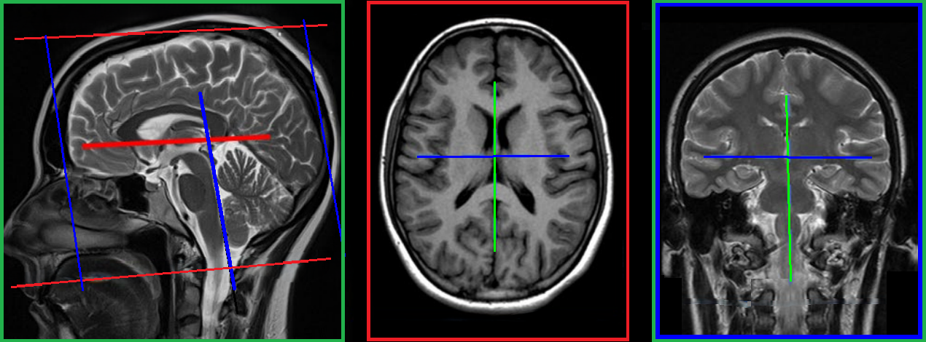
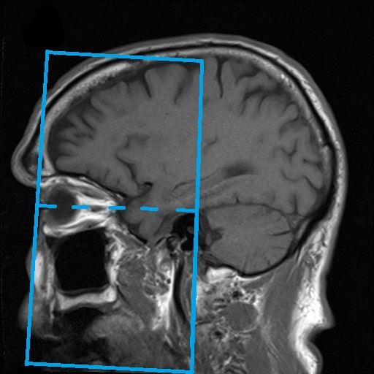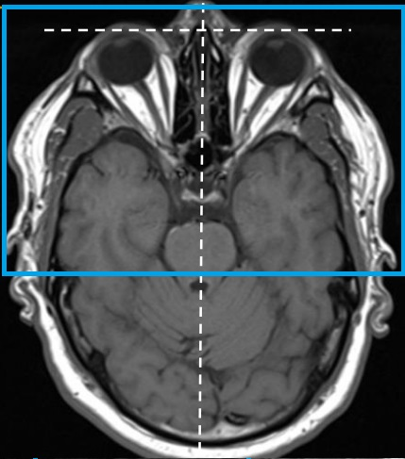
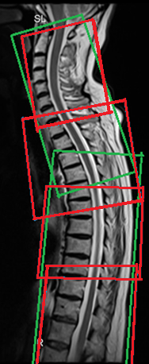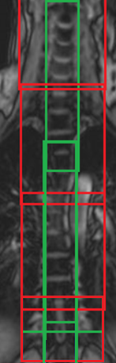
Efter undersökning
- Skicka bilder till PACS (ej Reg-DWI och andra eventuella dubbletter)
- Verifiera enligt rutin (LÄNK) innan undersökningen avslutas i PACS.

